

ASIGNATURA:
APLICACIONES WEB

NOMBRES:
LUIS BRYAN

APELLIDOS: PONCE VILLALBA

TAREA #1
Unidad 1. Diseño y creación de páginas web

ACTIVIDAD:
Aplicación Web Dinámica de Películas
Actividades

1. Introducción
Para esta actividad, desarrollé una página web interactiva que simula una cartelera de cine. El objetivo fue aplicar conocimientos de programación Frontend, específicamente el uso de Bootstrap para el diseño responsivo y jQuery para manejar la lógica de la página y el consumo de datos desde un archivo JSON.
2. Desarrollo Técnico
El proyecto se dividió en tres partes principales:
- Estructura y Diseño: Utilicé HTML5 y los componentes de Bootstrap 5 (como el Navbar y las Cards) para que la página se vea moderna y funcione bien en celulares.
- Lógica de Carga (Spinner): Implementé un código en JavaScript que muestra un símbolo de carga (spinner) por 5 segundos antes de mostrar las películas. Esto lo hice para simular una conexión real a un servidor.
- Gestión de Datos: Las películas no están escritas directamente en el HTML, sino que se cargan desde un archivo peliculas.json usando una petición AJAX.
- Sistema de Renta: Creé una página adicional con un formulario donde el usuario puede poner su nombre y elegir la película. Al terminar, sale un mensaje de confirmación (Modal).
3. Control de Versiones (GitHub)
Todo el proceso de codificación se fue guardando en GitHub. Usé comandos de terminal para subir mis archivos y asegurar que el trabajo esté respaldado en la nube. Enlace del repositorio: https://github.com/LBPV031198/Tarea-Web-Peliculas.git

4. Evidencias del Proyecto (Capturas de lo realizado)
A continuación, presento las capturas de pantalla de lo que realicé:
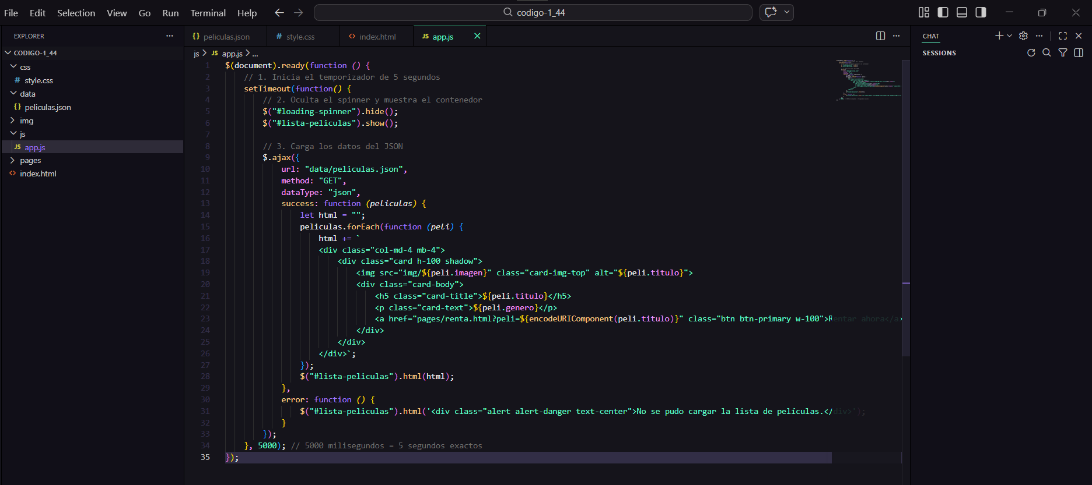
Imagen 1: Código de la lógica en JavaScript
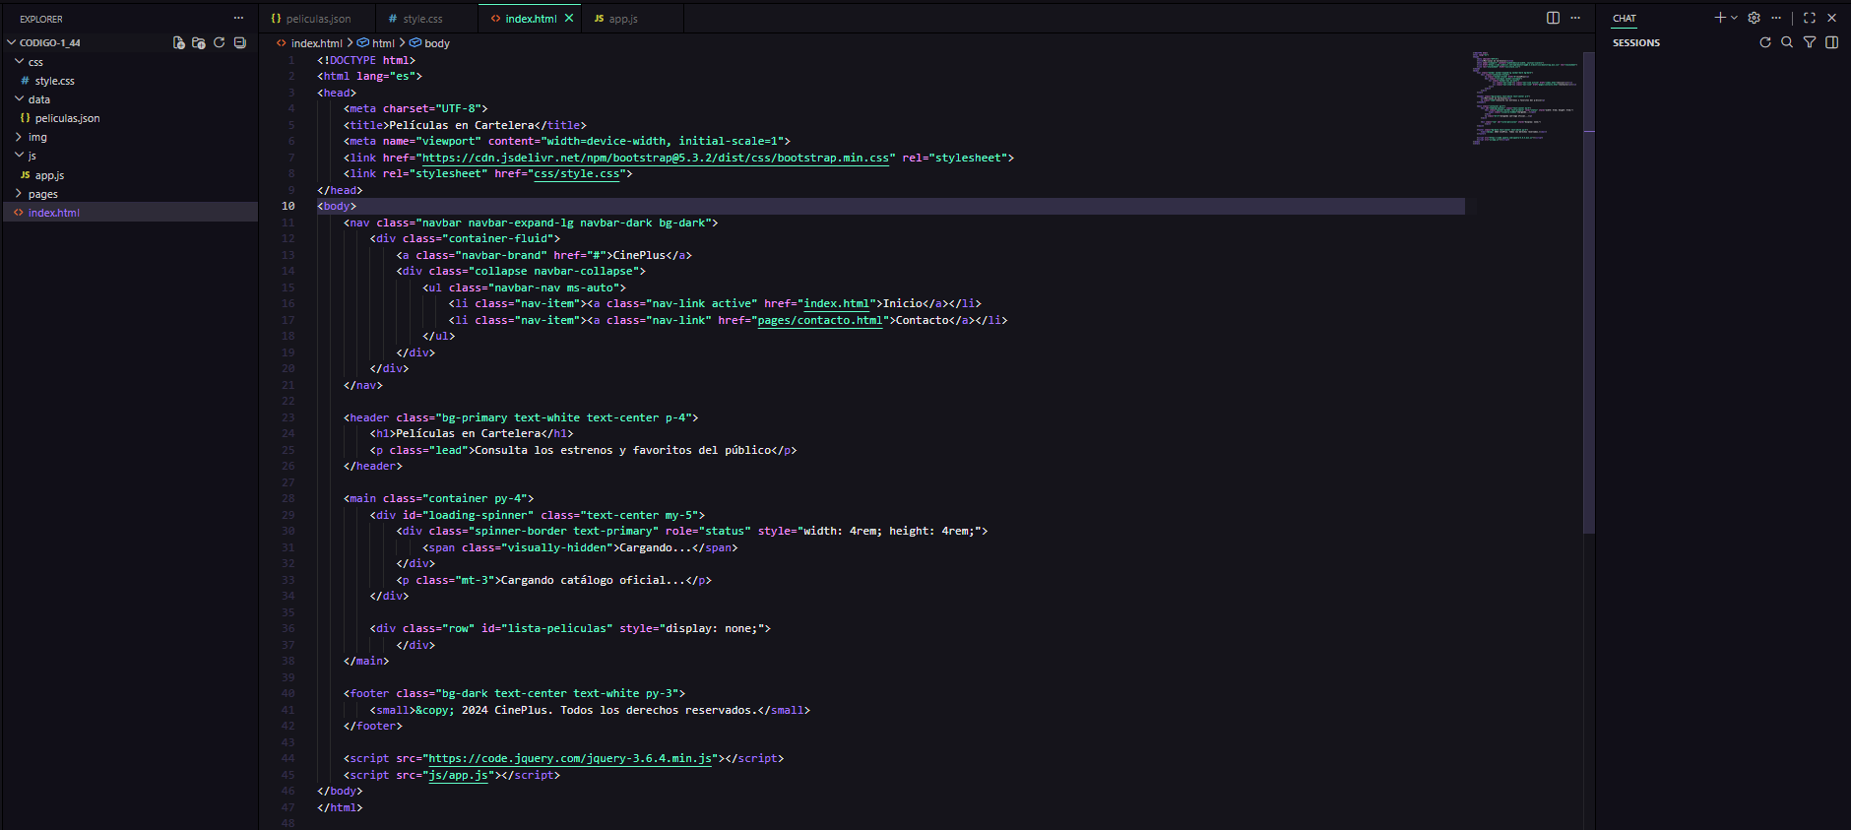
Imagen 2: Estructura del Index HTML

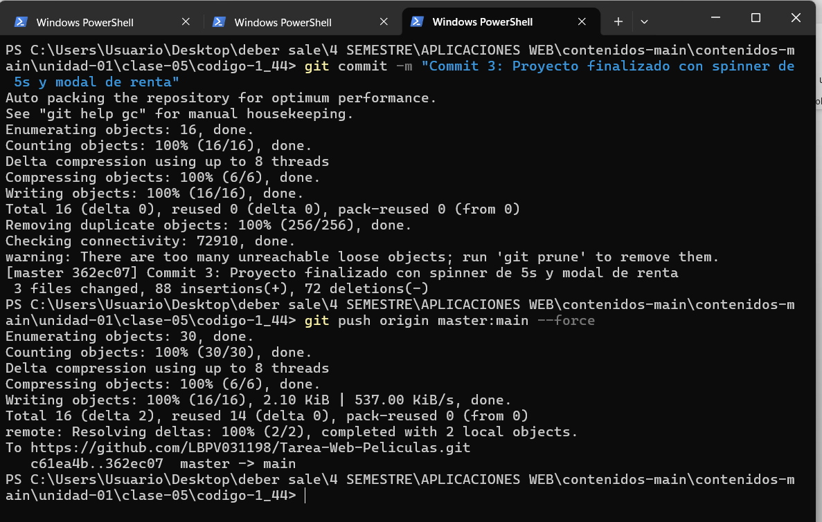
Imagen 3: Proceso de carga a GitHub
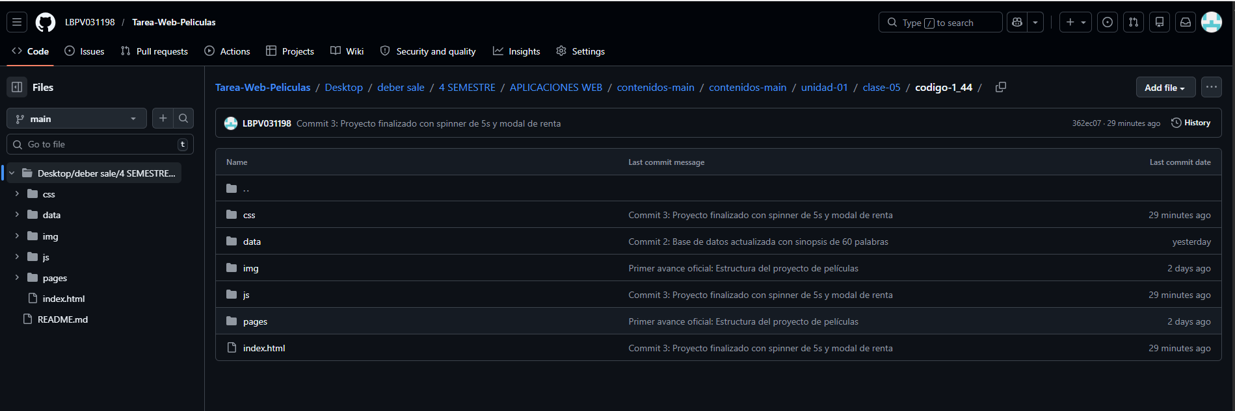
Imagen 4: Repositorio Finalizado

5. Conclusiones
Este trabajo me sirvió para entender mejor cómo conectar el diseño con la programación. Logré solucionar problemas con la terminal de GitHub y aprendí a usar temporizadores en JavaScript para mejorar la experiencia del usuario. El proyecto cumple con todos los requisitos pedidos en la guía.

